GETM–FABM–WET（3DWET）
模型完整说明
结构、逻辑、生态学假设、控制方程、耦合方法与三维实现
版本基线：pclake-1.1-fix / b834791
生成日期：2026-07-11

目录

摘要：模型究竟是 PDE、独立网格 ODE，还是其他？
结论是：三者兼有，但职责分层，属于算子分裂的三维输运–局地反应混合模型。
- GETM 在水平二维网格和垂向 sigma 层上求解三维水动力，并对可输运的 FABM 水柱状态量求解平流–扩散型偏微分方程（PDE）的离散形式。
- 对每个湿水平网格柱，GETM 把温度、盐度、层厚、垂向速度、湍扩散、光、风、底应力等传给 GOTM–FABM。GOTM 先处理垂向运动与垂向扩散，再用 ODE 求解器积分 WET 给出的生态源汇项。
- 沉积物、沉水植物、底栖动物等底面状态是每个水平湿网格上的二维底面状态，按局地常微分方程更新，不参加 GETM 的三维平流输运；它们通过底层源汇、沉降、再悬浮、扩散及面积–体积换算与最底层水体耦合。
- 鱼类在当前实现中是欧拉型三维浓度状态，不是逐尾鱼的拉格朗日个体模型。其 D/P/N/C 状态随水动力输运，并叠加由缺氧（以及可选光照）触发的垂向游泳速度；代码中没有显式主动水平游泳或个体轨迹。
- 当前理论湖算例的生态源汇求解器为 ode_method: 1，即一阶 Forward Euler；split_factor: 1，生态反应不做额外子步。
因此，最准确的数学表述是：
水柱变量：三维守恒输运 PDE + 每格局地生态 ODE（算子分裂）
底面变量：每个水平格点独立的底面 ODE + 与最底水层的边界通量
水动力变量：GETM 三维自由表面水动力方程组

1. 说明范围、证据层级与版本边界
本文区分三类内容：
- 已实现且已启用：当前 Theoretical lake/fabm.yaml 中实际实例化，并在全年 NetCDF 中有对应状态或诊断量。
- 代码库已实现但当前算例未启用：例如 bivalves.F90 双壳类模块。
- 生态学解释或建模假设：由方程结构可以解释，但并非独立观测事实。
当前理论湖实际启用 18 个 FABM 实例：abiotic_water、abiotic_sediment、bot_pel_interface、burial、sediment_exchange、POM、DOM、humus、macrophytes、cyanobacteria、diatoms、greens、cladocerans、copepods、zoobenthos、JuFish、AdFish 和 PiscFish。双壳类虽在 WET 工厂中注册，但当前配置没有实例化。resus_sed.F90 源文件存在，但当前模型工厂没有把它注册为独立 wet/resus_sed 实例；再悬浮相关过程由当前沉积物交换链路承担，不能把该文件单独算作已启用功能群。

2. 总体结构
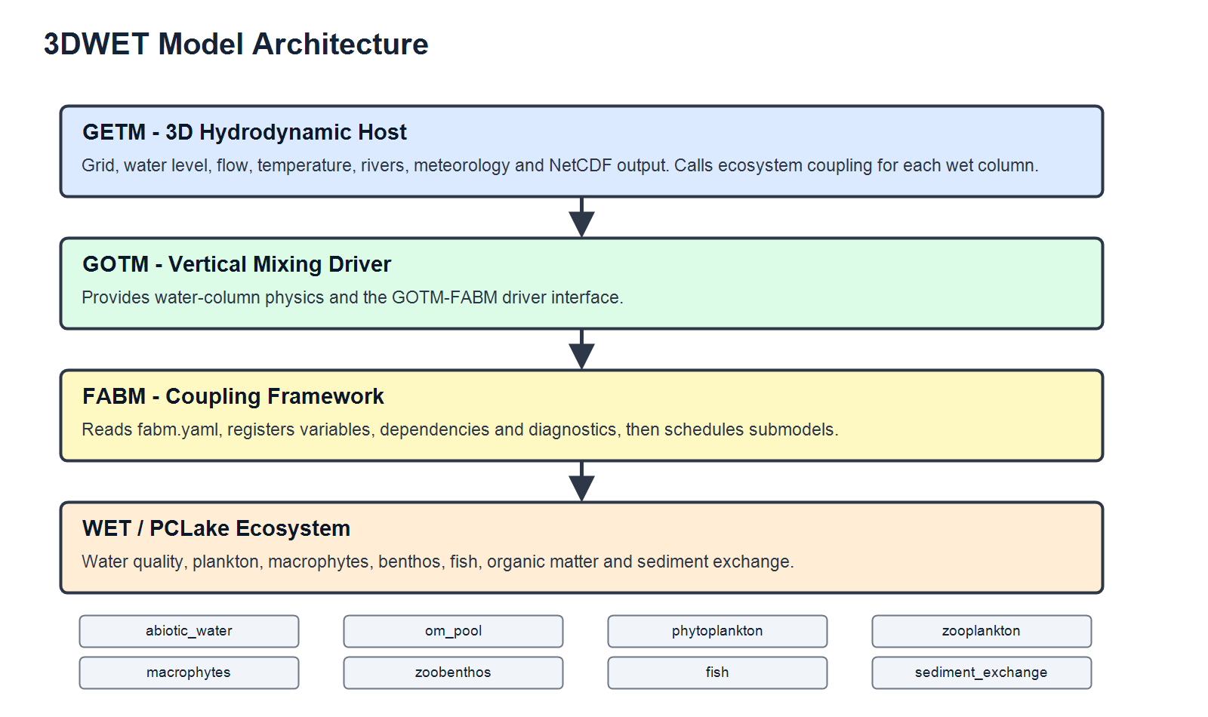
图1 总体结构
层级 | 主要职责 | 核心文件或配置
GETM | 三维自由表面水动力、网格、温盐、河流、气象、三维平流输运、NetCDF 输出 | 3DWET/src/getm、getm.inp
GOTM | 单水柱垂向运动、湍扩散、垂向混合，并承载 GOTM–FABM 驱动 | 3DWET/src/gotm/src/fabm/gotm_fabm.F90
FABM | 从 YAML 创建生态实例，注册状态/依赖/诊断，汇总源汇，调用 ODE 求解器 | 3DWET/src/fabm、fabm.yaml
WET/PCLake | 水质、浮游生物、水生植物、底栖动物、鱼类、有机质和沉积物过程 | 3DWET/src/wet/src/*.F90
案例层 | 初值、参数、食物关系、网格、气象、河流、数值格式和输出变量 | 3DWET/case/Theoretical lake

WET 的 wet_model_library.F90 是模块工厂，注册了 abiotic_water、abiotic_sediment、om_pool、phytoplankton、macrophytes、zooplankton、fish、fish_pclake、bivalves、zoobenthos、burial、sediment_exchange 和 bot_pel_interface。FABM 根据 model: wet/xxx 创建实例；同一 Fortran 类型可多次实例化，例如 phytoplankton 被实例化为蓝藻、硅藻和绿藻，fish 被实例化为幼龄食浮游生物鱼、成年食底栖鱼和食鱼鱼。

3. 三维控制方程与算子分裂

3.1 可输运水柱状态
对任一 FABM 水柱状态浓度 C(x,y,z,t)，连续形式可写为：
$$∂C/∂t+∂\left(uC\right)/∂x+∂\left(vC\right)/∂y+∂\left[\left(w+w_{b}\right)C\right]/∂z=∇_{h}·\left(K_{h}∇_{h}C\right)+∂/∂z\left(K_{z}∂C/∂z\right)+R_{C}\left(C,E\right)+Q_{C}$$
其中 u、v、w 来自 GETM；w_b 是 FABM 模块给出的相对垂向运动（藻类沉降、鱼类垂向游泳等）；K_h、K_z 为水平和垂向扩散/湍混合系数；R_C 是 WET 局地生态反应；Q_C 包含河流、降水蒸发、表面和底部边界通量等。
代码不是一次性求解上述整体方程，而是顺序分裂：
$$C^{n}--垂向平流/沉降-->C*--垂向扩散-->C**$$
$$--生态ODE-->C***--GETM三维平流-->C^{\left(n+1\right)}$$
GETM 的 do_getm_fabm 对每个湿网格 (i,j) 抽取一根垂向柱，将 fabm_pel(i,j,:,n) 和 fabm_ben(i,j,n) 复制到 GOTM–FABM 列数组，调用 do_gotm_fabm 后写回；随后只对 model%state_variables 中 cc_transport=true 的三维水柱状态调用 do_advection_3d。底面数组 fabm_ben 不进入该三维平流调用。

3.2 局地生态 ODE
在一个水柱网格单元中，WET 返回源汇向量：
$$dX/dt=R\left(X;T,I,O2,nutrients,prey,depth,shear,…\right)$$
当前配置采用 Forward Euler：
$$X^{\left(n+1\right)}=X^{n}+Δt·R\left(X^{n}\right)$$
Δt=24 s，split_factor=1。FABM 在每次生态积分前后调用状态检查/修复；非负状态由注册的 minimum 和 repair_state: true 共同约束。需要强调：Forward Euler 不是无条件正定或无条件稳定格式，24 秒步长及状态修复是当前稳定运行的一部分，不应任意放大时间步。

3.3 底面状态与边界通量
对每个湿水平网格的底面状态 B(x,y,t)：
$$dB/dt=R_{b}\left(B,C_{b}ottom,T_{b}ottom,O2_{b}ottom,τ_{b},H,…\right)$$
底面过程产生的面积通量 F_b（单位常为 g m^-2 s^-1）通过最底层面积/体积比转成体积源项：
$$R_{b}ottom,water=F_{b}·A_{b}ottom/V_{b}ottom≈F_{b}/Δz_{b}ottom$$
代码中的 bot_pel_conv = 1/max(Δz,10^-6)承担 m^-2 与 m^-3 的换算。底面状态在水平上不被 do_advection_3d 输送，因此是“各水平格点独立的 ODE”，但并非彼此完全无关：它们通过上覆水体的三维输运间接耦合。

4. 基本生态学假设
- 功能群假设：同一功能群内个体被平均化，不追踪年龄、体长或个体差异；只有鱼类可选阶段/平均体重/储备变量，当前三个鱼类实例 qStage=0，未启用阶段转化。
- 欧拉浓度假设：水柱生物被视为连续浓度场。鱼类不是个体轨迹；水平运动默认随水体平流，主动行为只通过垂向速度表达。
- 局地摄食假设：捕食者仅摄食同一网格单元或同一底面–底层耦合位置中的猎物，不跨网格搜索。
- 元素守恒框架：多数生物同时跟踪干重 D、磷 P、氮 N 和碳 C；摄食、同化、排泄、死亡在这些元素库间转移。部分 CO2 更新在源码中被注释，当前碳循环的闭合度应按实际启用变量审计，不能仅凭 D/P/N 守恒推断完整碳守恒。
- 动态化学计量：藻类、浮游动物、鱼类等通过 D/P/N/C 比控制营养限制和同化效率；NearZero 用于避免除零。
- 温度响应：过程速率使用 Arrhenius、Q10 或以最适温度为中心的高斯函数缩放。
- 资源限制：初级生产由光、温度和细胞内/体内营养比共同限制；摄食使用清滤率、食物可用度、胃容纳或最适食谱宽度等饱和机制。
- 底栖–水柱耦合：沉积物和底栖生物按面积计量，水柱按体积计量，通过最底层厚度换算。
- 沉积物简化：沉积物是反应性底面库，不解析真实三维孔隙结构；孔隙率、有效扩散距离、好氧层比例等以参数化方式表示。
- 外源迁移/补充：鱼类、底栖动物和水生植物可用 kMigr·(目标密度−当前密度) 表示与模型域外种群交换，这不是由空间游泳方程计算的迁移。

5. 状态变量的空间域与三维实现
组分 | 主状态单位/输出维度 | 空间实现 | 是否三维输运
NH4、NO3、PO4、O2、SiO2、悬浮无机物 | g m^-3；time,sigma,y,x | 水柱欧拉浓度 | 是
POM、DOM、humus 水柱镜像 | g m^-3 或耦合镜像；time,sigma,y,x | 水柱颗粒/溶解有机质 | 是，按变量属性
蓝藻、硅藻、绿藻 | D/P/N/C，time,sigma,y,x | 三维浓度，含沉降速度 | 是
枝角类、桡足类 | D/P/N/C，time,sigma,y,x | 三维浓度 | 是
JuFish、AdFish、PiscFish | D/P/N/C，time,sigma,y,x | 三维欧拉浓度，含垂向游泳 | 是
水生植物主体 | g m^-2；time,y,x | 每格底面 ODE | 否
底栖动物主体 | g m^-2；time,y,x | 每格底面 ODE | 否
沉积物无机盐/有机质 | g m^-2；time,y,x | 每格底面 ODE | 否
*_PV 变量 | 常以 g m^-2 标注但输出为 time,sigma,y,x | 为跨域依赖和底层换算保留的水柱镜像/耦合载体 | 技术上属于水柱状态；解释时不能等同真实底栖生物

当前结果文件直接证明：PiscFish_sD、AdFish_sD、JuFish_sD、三类藻和两类浮游动物均为四维 (time,sigma,yc,xc)；macrophytes_sD、zoobenthos_sD 和藻类 sDS 为三维 (time,yc,xc) 底面状态；相应 _PV 为四维镜像。

6. 公共环境响应方程

6.1 Arrhenius 型温度函数
$$f_{A}\left(T;θ\right)=θ^{\left(T-20\right)}$$

6.2 高斯最适温度函数
$$f_{G}\left(T;σ,T_{o}pt\right)=exp-\left[{\left(T-T_{o}pt\right)}^{2}-{\left(20-T_{o}pt\right)}^{2}\right]/\left(2σ^{2}\right)$$

6.3 Q10 函数
$$f_{Q}10\left(T\right)=Q{10}^{\left[\left(T-20\right)/10\right]}$$

6.4 日长比例
$$m=1-tan\left(φ\right)tan\left[εcos\left(0.0172·day\right)\right]$$
$$f_{day}=arccos\left(1-m\right)/π$$

6.5 氧饱和浓度
源码用绝对温度、盐度与经验系数计算 uFunO2Sat(salt,temp)，最终：
$$O2_{sat}=1.42763·exp\left(a-b+c_{salt}\right)$$

7. 水体无机过程方程

7.1 硅再矿化
$$R_{S}i,min=k_{S}i,min·f_{A}\left(T;θ_{S}i\right)·Si_{particulate}$$
颗粒硅减少、溶解硅等量增加。

7.2 磷吸附/解吸
$$f_{O}2=O2/\left(h_{O2}+BOD+O2\right)$$
$$P_{a}ds,max=c_{D}W+f_{O2}c_{Fe}f_{Fe}DIM+c_{A}lf_{A}lDIM$$
$$K_{a}ds=\left[1-f_{r}ed,max\left(1-f_{O}2\right)\right]K_{a}ds,ox$$
$$P_{i}so=P_{a}ds,maxK_{a}dsPO4/\left(1+K_{a}dsPO4\right)$$
$$P_{eq}=P_{i}so·DIM$$
$$R_{sorp}=k_{sorp}\left(P_{eq}-PAIM\right)$$
因此 dPO4/dt=-R_sorp，dPAIM/dt=+R_sorp。

7.3 水体硝化
$$f_{O}2,nit=O2^{2}/\left(h_{O}2,nit^{2}+O2^{2}\right)$$
$$R_{nit}=k_{n}itf_{A}\left(T;θ_{n}it\right)f_{O}2,nitNH4$$
$$R_{O}2,nit=O2PerNH4·molO2/molN·R_{n}it$$
对应 dNH4/dt=-R_nit、dNO3/dt=+R_nit、dO2/dt=-R_O2,nit。

7.4 表面复氧
$$k_{aer}=0.727U{10}^{0.5}-0.371U10+0.0376U{10}^{2}$$
$$R_{a}er=k_{a}erf_{A}\left(T;θ_{a}er\right)\left(O2_{s}at-O2\right)$$

8. 沉积物无机过程与沉积物–水界面

8.1 孔隙水浓度
$$C_{p}ore=M_{a}real/\left(depth_{s}ed·porosity\right)$$

8.2 氧穿透与好氧比例
$$R_{S}OD=molO2/molC·ΣR_{C},OM+O2PerNH4·molO2/molN·R_{n}it$$
z_oxy = sqrt[2 O2_water K_O2,eff / max(R_SOD,ε)]
f_oxy = min(1,max(0,z_oxy/depth_sed))

8.3 沉积物硝化与反硝化
R_nit,S = f_oxy k_nit,S f_A(T) NH4_S
R_denit,C = [NO3_pore^2/(h_NO3^2+NO3_pore^2)](1-f_oxy) R_C,OM
R_denit,N = NO3PerC · molN/molC · R_denit,C

8.4 溶质扩散
K_eff = f_A(T) · turbidity_factor · porosity_corrected / diffusion_distance
F_X = k_X (X_pore-X_bottomwater) K_eff
NH4、NO3、PO4、SiO2 和 DOM 均按类似浓度梯度交换；水体端与沉积物端符号相反，并用最底层厚度完成面积–体积换算。

8.5 沉降、再悬浮与埋藏
F_set,X = v_set,corrected · C_X,bottom
F_resus,POM = [POM/(f_lutum DIM+POM+ε)] · R_resus
v_Δ = (R_DIM/ρ_IM + R_POM/ρ_OM)/(1-porosity)
F_bur,DOM = DOM · v_Δ/depth_sed
再悬浮受底剪切、沉水植物抑制和食底栖鱼生物扰动影响；埋藏按沉积物周转深度及各库化学计量比在 POM、DOM、无机物和深层腐殖质之间分配。

9. 有机质库方程
水柱 POM/DOM/humus 的基本分解形式为：
R_D,min = k_D,min f_A(T) D
R_N,min = k_N,min f_A(T) N
R_P,min = k_P,min f_A(T) P
R_C,min = k_D,min f_A(T) C
耗氧与缺氧反硝化：
f_O2 = O2/(h_O2+BOD+O2)
R_O2,min = molO2/molC · (C/D) · f_O2 · R_D,min
R_D,denit = NO3^2/(h_NO3^2+NO3^2) · (1-f_O2) · R_D,min
R_N,denit = NO3PerC · molN/molC · (C/D) · R_D,denit
沉积物有机质按 f_refractory 分到难降解库，其余转到下一有机质/无机营养库。总体遵循“死亡/排泄输入 → POM/DOM/humus → 再矿化 → NH4/PO4/CO2/耗氧”的闭环。

10. 浮游植物方程
当前实例：cyanobacteria、diatoms、greens。

10.1 光限制
无光抑制形式：
f_L = [ln((1+I_top/h_L)/(1+I_bottom/h_L))]/(k_ext Δz)
可选光抑制形式：
f_L = e/(k_ext Δz)[exp(-I_bottom/I_opt)-exp(-I_top/I_opt)]

10.2 内部营养配额限制
f_P = max{0,(1-qP_min/qP) qP_max/(qP_max-qP_min)}
f_N = max{0,(1-qN_min/qN) qN_max/(qN_max-qN_min)}
f_Si = SiO2/(h_Si+SiO2)
f_nut = min(f_P,f_N,f_Si)
蓝藻可用固氮缓解 N 限制：
f_Nfix,growth = f_μ,Nfix + f_N(1-f_μ,Nfix)
R_Nfix = c_Nfix,max(1-f_N)D

10.3 生长、吸收、呼吸和死亡
μ = f_day(1-cover_surface) f_L f_T μ_max f_nut f_Nfix,growth
R_D,ass = μD
R_C,ass = c_C/D R_D,ass
V_N,max,corr = V_N,max f_T(qN_max-qN)/(qN_max-qN_min)
V_N = (NH4+NO3)V_N,max,corr/(V_N,max,corr/Aff_N+NH4+NO3)
R_N,upt = V_N D
R_D,resp = k_resp f_T D
R_D,mort = k_mort D
最终：
dD/dt = R_D,ass-R_D,resp-R_D,mort
dP/dt = R_P,upt-R_P,excr-R_P,mort
dN/dt = R_N,upt+R_Nfix-R_N,excr-R_N,mort
dC/dt = R_C,ass-R_C,resp-R_C,mort
死亡按参数分到 POM 与 DOM；N 吸收在 NH4/NO3 间分配；硅藻同时更新颗粒硅和溶解硅。浮游植物可具有 vertical_movement=cVSet，因此其三维实现不仅是被动水动力输运，还含相对沉降。

11. 浮游动物方程
当前实例：cladocerans、copepods；猎物由 YAML 映射到三类藻等资源。
f_feed = Σ(c_clear,i f_gut,i D_i)/(k_cons,max f_T + ε)
R_D,cons,i = D_zoo c_clear,i D_i(1-f_feed)
R_D,ass = f_ass ΣR_D,cons,i
元素同化效率由食物化学计量决定：
qN_food = ΣR_N,cons/ΣR_D,cons
f_N,ass = min(1,qN_ref/qN_food · f_ass)
R_N,ass = f_N,ass ΣR_N,cons
P、C 同理。呼吸、排泄、排粪和死亡：
R_D,resp = correction_stoich · k_resp f_T D_zoo
R_D,eges = R_D,cons,total-R_D,ass
R_D,mort = k_mort D_zoo + environmental_correction
dD_zoo/dt = R_D,ass-R_D,resp-R_D,mort
未同化食物、排泄和死亡按溶解无机、POM、DOM 比例回流；猎物状态同步减去各摄食通量。

12. 水生植物方程与三维表现
水生植物主体为底面面积生物量 D_veg(x,y,t)，不是三维自由漂浮浓度。
f_cover,emerg = min(1,0.01 c_cover,specific D_emerg)
μ_TL = f_day · f_shoot · f_L · f_T · μ_max
f_nut = min(f_P,f_N)
μ = μ_TL f_nut
承载力修正与生产：
r_net,intrinsic = μ_TL-k_resp f_T-k_mort
R_env = max[0,(D_veg+D_comp)D_veg r_net,intrinsic/K]
R_prod = max(0,μD_veg - μ/μ_max · R_env)
根和茎叶分别从沉积物孔隙水与水柱吸收营养：
R_N,upt = R_N,upt,water + R_N,upt,sediment
R_P,upt = R_P,upt,water + R_P,upt,sediment
最终底面状态：
dD_veg/dt = k_migr(D_target-D_veg)+R_prod-R_mort-R_resp
dN_veg/dt = k_migr(N_target-N_veg)+R_N,upt-R_N,excr-R_N,mort
dP_veg/dt = k_migr(P_target-P_veg)+R_P,upt-R_P,excr-R_P,mort
dC_veg/dt = k_migr(C_target-C_veg)+R_C,prod-R_C,resp-R_C,mort
水生植物通过遮光、营养吸收、产氧/呼吸、死亡有机质输入和抑制再悬浮影响三维水体。macrophytes_sD_PV(time,sigma,y,x) 是技术性镜像/依赖载体；生态解释应以 macrophytes_sD(time,y,x) 为主体。

13. 底栖动物方程
底栖动物主体为 gDW m^-2 的底面 ODE。摄食基于底面猎物和食物限制：
R_D,cons,i = clearance_i · preference_i · D_benthos · D_prey,i · limitation
R_D,ass = f_ass ΣR_D,cons,i
动态化学计量同化与呼吸：
f_N,ass = clip(qN_ref/qN_food · f_ass,0,1)
R_D,resp = (qP_ref/max(qP_benthos,ε)) k_resp f_T f_O2 D_benthos
R_D,mort,O2 = k_mort,O2 D_benthos(1-f_O2)f_T
最终：
dD_benthos/dt = k_migr(D_target-D)+R_D,ass-R_D,resp-R_D,mort
dP_benthos/dt = k_migr(P_target-P)+R_P,ass-R_P,excr-R_P,mort
dN_benthos/dt = k_migr(N_target-N)+R_N,ass-R_N,excr-R_N,mort
dC_benthos/dt = k_migr(C_target-C)+R_C,ass-R_C,resp-R_C,mort
排粪、排泄和死亡进入沉积物 NH4、PO4、POM/DOM；成年食底栖鱼通过 BENTprey1: zoobenthos 取食该底面状态，并产生生物扰动再悬浮效应。1.1 修复为 P/D、N/D、C/D 等分母加入 NearZero 保护，避免零干重触发 NaN。

14. 双壳类方程（代码库可选，当前算例未启用）
W_ind = a_L · length^b_L
I_max = k_AI W_ind^b_I
f_food=min(D_food/h_food,1)
R_D,cons,i = I_max f_food f_T f_density f_SS D_biv preference_i
R_D,ass=f_ass ΣR_D,cons,i
呼吸采用个体异速生长式并乘以面积生物量；排粪、假粪、缺氧死亡和阶段转化进入元素预算。该模块支持幼体/成体阶段，但由于当前 fabm.yaml 没有 bivalves 实例，不能把这些方程描述为本次理论湖结果的实际组成。

15. 鱼类方程与三维实现

15.1 当前食物网
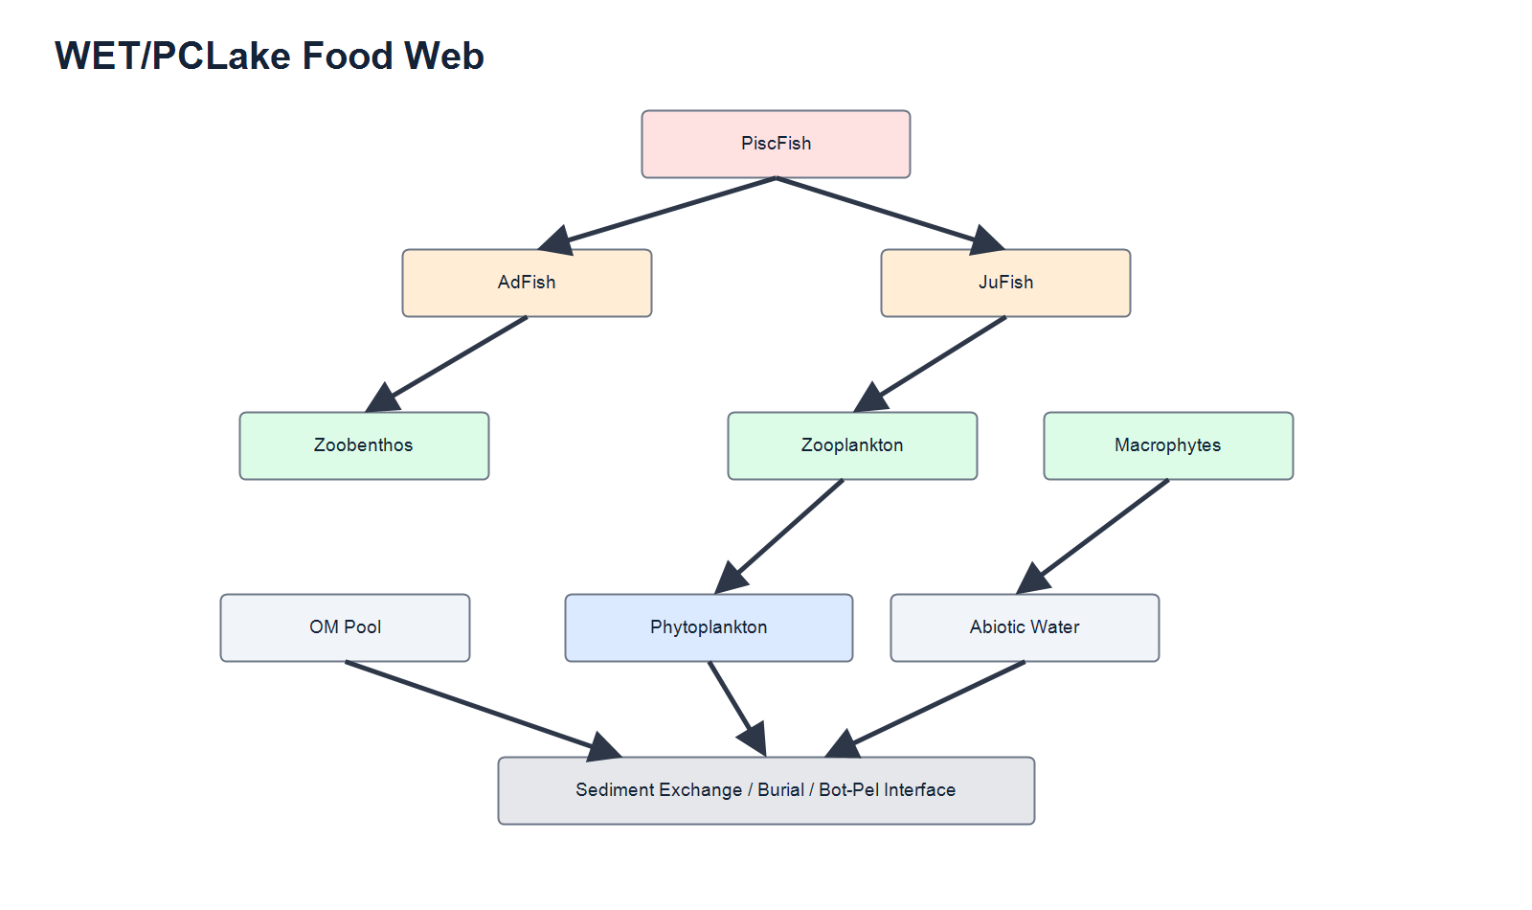
图2 当前食物网
捕食者 | 当前猎物
JuFish（幼龄食浮游生物鱼） | copepods、cladocerans
AdFish（成年食底栖鱼） | zoobenthos
PiscFish（食鱼鱼） | JuFish、AdFish

15.2 摄食和同化
鱼类对浮游、底栖和鱼类猎物分别计算潜在摄食：
L_plan = f_veg Σ(c_clear,plan f_gut D_prey)/(k_cons,max f_T+ε)
R_D,cons,plan,i = D_fish,eff f_feed f_veg c_clear,i D_prey,i(1-L_plan) f_time,plan
底栖和食鱼摄食同形。三类食物的时间分配为：
f_time,g = R_D,cons,g,potential / Σ_g R_D,cons,g,potential
干重同化 R_D,ass=f_D,ass ΣR_D,cons；N/P/C 同化效率用捕获食物的元素比与鱼体参考元素比限制。

15.3 Foraging-arena 可选机制
代码保留动态易捕食比例 fVul：
dfVul/dt = (P*_current-P*_optimal) f_PV / day
它把摄食收益、代谢、捕食风险和易受捕食生物量联系起来。当前三个鱼实例 qOPT=0、qODB=0，最优行为和最适食谱宽度关闭，但状态 fVul 仍存在于通用 fish 模块。

15.4 呼吸、死亡、外源迁移和总预算
R_D,resp = (qP_ref/qP_fish)(1+f_resp,act f_feed) k_resp f_T D_fish
R_D,eges = R_D,cons,total-R_D,ass
R_D,mort = k_mort D_fish
R_D,migr = k_migr(D_external-D_fish)
dD_fish/dt = R_D,migr+R_D,ass-R_D,resp-R_D,mort-R_D,stage
P/N/C 方程同形，分别减去排泄、呼吸、死亡和阶段转移。排泄进入 NH4/PO4，排粪和死亡进入 POM/DOM，骨骼比例可进入底部/系统外库。

15.5 三维运动
鱼类 D/P/N/C 是 g m^-3 的三维状态，默认参加水动力平流与垂向湍扩散。qTrans=2 时，缺氧触发主动垂向速度：
w_fish = q_swim · cVswim
该速度被加到垂向平流步骤。qTrans=3 还可用光阈值控制上下游动；当前三个鱼实例均为 qTrans=2。代码未实现主动水平定向游泳，所以鱼类三维分布是“水动力输运 + 局地生态反应 + 垂向行为”，不是完整三维个体运动模型。

16. GETM–FABM–WET 每个时间步的耦合逻辑
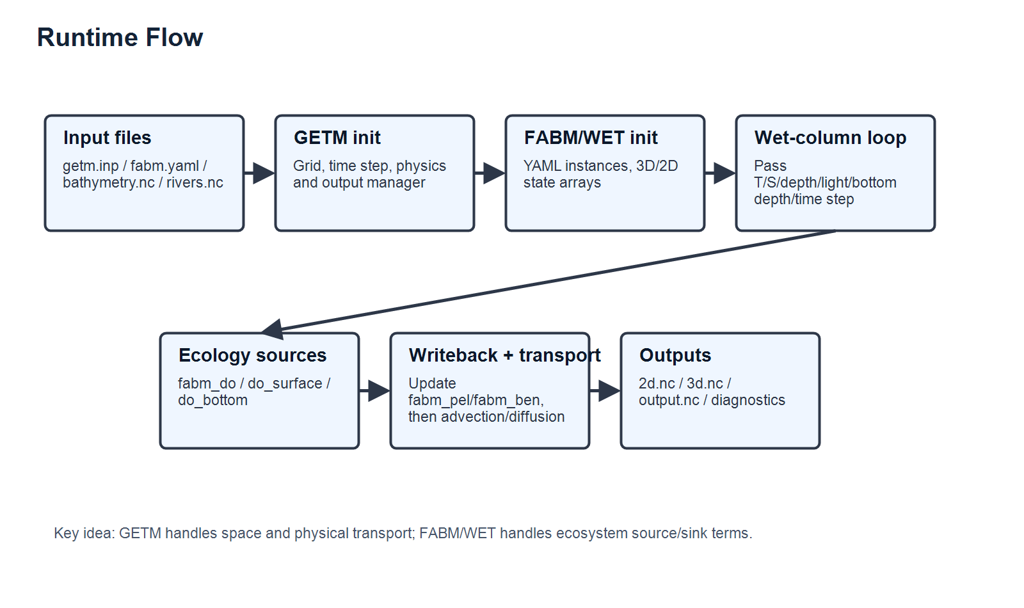
图3 运行流程
- GETM 更新水位、流速、温盐、层厚、湍扩散、垂向速度、气象、河流和底应力。
- 遍历每个湿水平网格 (i,j)。
- 将该柱所有水柱状态 fabm_pel(i,j,:,n)、底面状态 fabm_ben(i,j,n) 和诊断量复制到列数组。
- 链接温度、盐度、密度、层厚、垂向速度、光、风、云、降水蒸发、底应力、经纬度、水深及累计模拟时间。
- 计算每层 bot_pel_conv=1/Δz。
- GOTM–FABM 对可输运状态执行垂向沉降/上浮、垂向水动力平流和湍扩散。
- FABM 依次调用 fabm_do_bottom、fabm_do_surface、fabm_do 汇总底部、表面和水柱生态源汇。
- ODE 求解器以 Forward Euler 积分 24 秒生态反应，并执行状态修复。
- 将列数组写回全三维 fabm_pel 和二维 fabm_ben。
- GETM 对所有 cc_transport=true 的水柱状态执行全三维平流（配置 fabm_adv_hor=4、fabm_adv_ver=4、fabm_adv_split=1）。
- 按输出频率写入 2D、3D 和 FABM NetCDF。
这是一种顺序耦合/算子分裂，不是每个子模型同时隐式求解。源汇、垂向输运和水平三维输运之间存在分裂误差，其量级随时间步、过程刚性和数值格式而变。

17. 当前理论湖数值配置
项目 | 当前值
模拟期 | 2020-01-01 至 2021-01-01
GETM 时间步 | 24 s
总步数 | 1,317,600
水平网格 | 24×20，共 480 格，其中 280 个湿格
垂向层 | 10 个水层状态；GETM 3D 文件 sigma 坐标含 11 个界面
生态 ODE | Forward Euler，ode_method=1
生态子步 | split_factor=1
垂向扩散 | cnpar=1.0
FABM 三维平流 | fabm_adv_hor=4、fabm_adv_ver=4、fabm_adv_split=1
状态修复 | repair_state=true
输出 | 366 个日输出时刻

全年验证结果存在 getm: Completed，运行日志无致命错误、NaN 或 Infinity 标记，结果检查为 issues: none。这证明当前配置可完成数值运行；它不等同于用观测数据完成了生态校准或验证。

18. 解释边界、局限性与建议
- 三维不等于所有生物都解三维 PDE：水生植物、底栖动物和沉积物主体是二维底面 ODE；只有水柱状态进入三维输运。
- 鱼类三维分布是欧拉浓度近似：适合总生物量和食物网反馈，不适合个体迁徙、栖息地选择、鱼群行为或跨湖定向运动研究。
- 局地食物网：捕食作用发生在同一网格位置，空间搜索尺度小于网格尺度的过程被参数化。
- 镜像变量需谨慎：*_PV 是跨域技术变量，不应直接与底面真实生物量相加，也不应被当作独立生态功能群。
- Forward Euler 限制：强非线性、低氧突变或高摄食率条件下可能要求更小时间步或更稳健的正定/守恒 ODE 格式。
- 当前验证边界：已验证完整运行和数值有限性，尚不能据此声称对真实湖泊的物种组成、季节振幅和营养盐通量已经校准。
- 库能力与案例启用必须区分：双壳类、fish_pclake 等存在于代码库，但本理论湖的鱼类使用 wet/fish，双壳类未启用。

19. 源码证据索引
主题 | 关键证据
WET 模块注册 | 3DWET/src/wet/src/wet_model_library.F90:50
水柱/底面初值数组 | 3DWET/src/getm/src/3d/getm_fabm.F90:320
每个湿网格柱调用 | 3DWET/src/getm/src/3d/getm_fabm.F90:566
底面–水柱换算 | 3DWET/src/getm/src/3d/getm_fabm.F90:626
写回三维与二维状态 | 3DWET/src/getm/src/3d/getm_fabm.F90:651
GETM 三维平流 | 3DWET/src/getm/src/3d/getm_fabm.F90:676
垂向运动和扩散 | 3DWET/src/gotm/src/fabm/gotm_fabm.F90:1368、:1482
生态 ODE 积分 | 3DWET/src/gotm/src/fabm/gotm_fabm.F90:1508
底面/水柱源汇 | 3DWET/src/gotm/src/fabm/gotm_fabm.F90:1771、:1810
ODE 方法映射 | 3DWET/src/gotm/src/fabm/gotm_fabm.F90:289
鱼类状态和垂向游泳 | 3DWET/src/wet/src/fish.F90:199、:1156
水生植物底面方程 | 3DWET/src/wet/src/macrophytes.F90:320
底栖动物底面方程 | 3DWET/src/wet/src/zoobenthos.F90:253
浮游植物方程 | 3DWET/src/wet/src/phytoplankton.F90:317
浮游动物方程 | 3DWET/src/wet/src/zooplankton.F90:222
有机质方程 | 3DWET/src/wet/src/om_pool.F90:269
沉积物交换 | 3DWET/src/wet/src/sediment_exchange.F90:313
当前实例和捕食关系 | 1.1/3DWET/case/Theoretical lake/fabm.yaml
输出维度证据 | 1.1结果/output.nc.header.txt、THEORETICAL_LAKE.3d.nc.header.txt

20. 一句话总结
3DWET 的生态组分不是被整体改写成一个统一 PDE；它采用 GETM 三维输运 PDE、GOTM 垂向物理、FABM 每网格局地 ODE 与底面二维 ODE 的算子分裂耦合。鱼类是带垂向行为的三维欧拉浓度场，水生植物和底栖动物主体则是各水平网格独立更新、通过最底层通量与三维水体间接耦合的底面状态。

